Отчёт по лабораторной работе №5
Абдуллахи Шугофа
Содержание

Цель работы
Целью лабораторной работы является получение практических навыков по настройке виртуальных локальных сетей VLAN на сетевых коммутаторах. В ходе выполнения лабораторной работы необходимо изучить принципы сегментации сети и научиться разделять одну физическую сеть на несколько логических сетей. Использование VLAN позволяет повысить безопасность сети, уменьшить широковещательный трафик и упростить администрирование сети. Также в ходе выполнения работы необходимо научиться использовать протокол VTP для централизованного управления VLAN в сети, а также настроить взаимодействие между коммутаторами при помощи trunk-соединений. Выполнение лабораторной работы позволяет лучше понять принципы построения современных корпоративных сетей и получить навыки конфигурирования сетевого оборудования.

2. Выполнение лабораторной работы

2.1 Построение топологии сети
На первом этапе выполнения лабораторной работы в программе Cisco Packet Tracer была создана сетевая топология. В сети использовались следующие устройства: - коммутаторы Cisco 2960 - персональные компьютеры - серверы - соединительные кабели Топология сети была построена таким образом, чтобы обеспечить взаимодействие между несколькими VLAN и проверить работу протокола VTP. Каждое устройство было подключено к соответствующему коммутатору. Между коммутаторами были настроены trunk-соединения для передачи трафика различных VLAN. После построения топологии была выполнена проверка правильности соединения устройств.
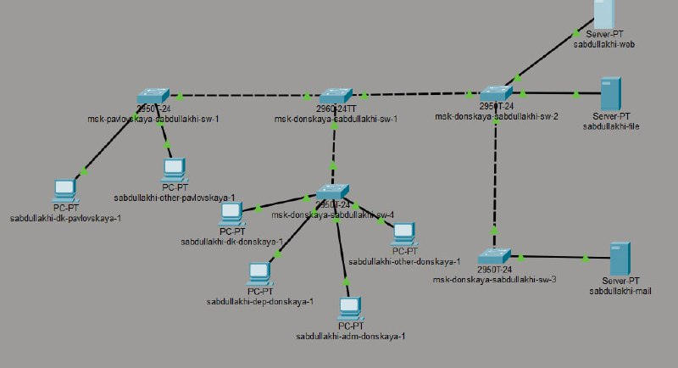
топологии сети

2.2 Настройка VTP-сервера и создание VLAN
После создания топологии сети был настроен основной коммутатор, который выполняет роль VTP-сервера. VTP-сервер отвечает за хранение информации о VLAN и распространение этой информации на другие коммутаторы сети. Для настройки VTP-сервера были выполнены следующие действия: - вход в режим конфигурации - настройка VTP-домена - установка режима VTP server - создание VLAN Были созданы следующие VLAN: VLAN 2 — management VLAN 3 — servers VLAN 101 — dk VLAN 102 — departments VLAN 103 — administration VLAN 104 — other Каждый VLAN предназначен для определённой группы пользователей или устройств сети.
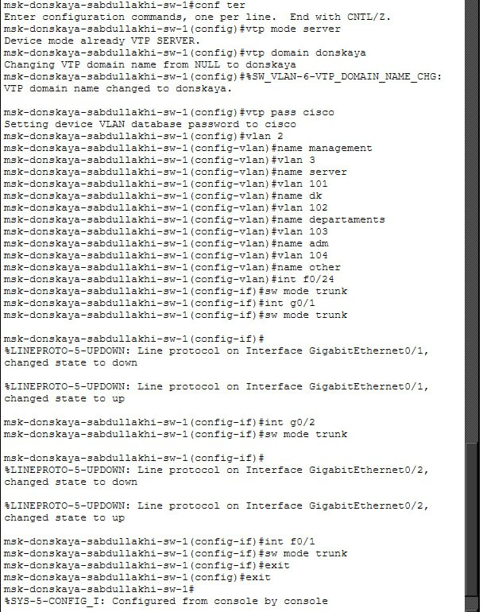
Настройка VTP-сервера и создание VLAN

2.3 Настройка коммутатора SW-2
Следующим этапом была настройка второго коммутатора сети. Коммутатор SW-2 был настроен как VTP-клиент. Это означает, что он получает информацию о VLAN от VTP-сервера автоматически. Также на данном коммутаторе были настроены trunk-порты для передачи трафика между коммутаторами. Trunk-соединение позволяет передавать трафик сразу нескольких VLAN по одному физическому каналу. После настройки коммутатора была выполнена проверка правильности конфигурации.
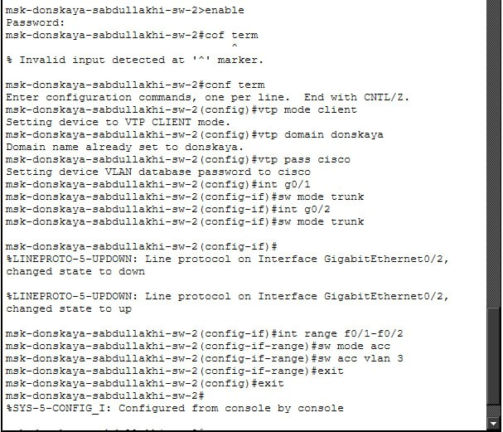
Настройка коммутатора SW-2

2.4 Настройка коммутатора SW-3
Коммутатор SW-3 также был настроен как VTP-клиент. После подключения к сети он автоматически получил список VLANот VTP-сервера. Далее на коммутаторе были настроены access-порты для подключения пользовательских устройств. Каждый порт был назначен определённому VLAN. Это позволяет разделить устройства сети на отдельные логические сегменты.
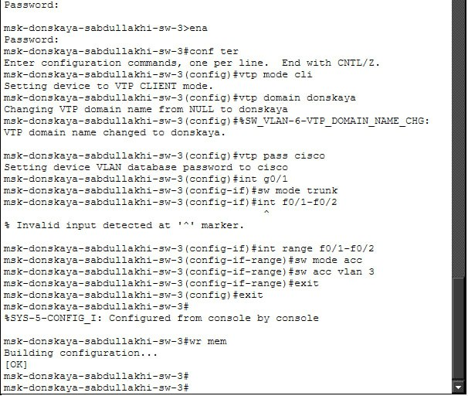
Настройка коммутатора SW-3

2.5 Настройка коммутатора SW-4
Коммутатор SW-4 выполняет аналогичную функцию в сети. На данном коммутаторе также были настроены: - режим VTP client - trunk-порты - access-порты После настройки коммутатор получил список VLAN от VTP-сервера. Это подтверждает корректную работу протокола VTP.
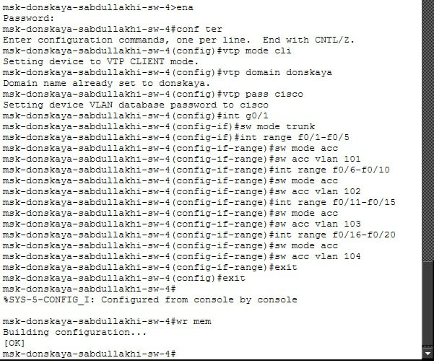
Настройка коммутатора SW-4

2.6 Настройка коммутатора Pavlovskaya-SW-1
Коммутатор Pavlovskaya-SW-1 используется для подключения устройств второго сегмента сети. На данном коммутаторе были выполнены следующие действия: - настройка trunk-порта - получение VLAN от VTP-сервера - назначение портовсоответствующим VLAN После завершения настройки коммутатор начал корректно передавать трафик между устройствами сети.
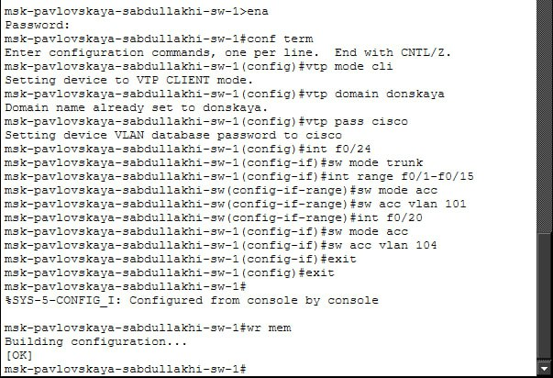
Настройка коммутатора Pavlovskaya-SW-1

2.7 Настройка IP-адреса Web-сервера
После настройки коммутаторов были настроены IP-адреса серверов. На Web-сервере был задан статический IP-адрес, маска подсети и шлюз по умолчанию. Это необходимо для корректной работы сетевых служб и доступа к серверу из других устройств сети.
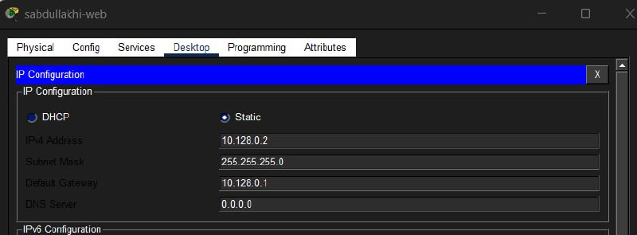
Настройка IP-адреса Web-сервера

2.8 Настройка IP-адреса File-сервера
Аналогично была выполнена настройка IP-адреса файлового сервера. Файловый сервер используется для хранения данных и обеспечения доступа пользователей к файлам.
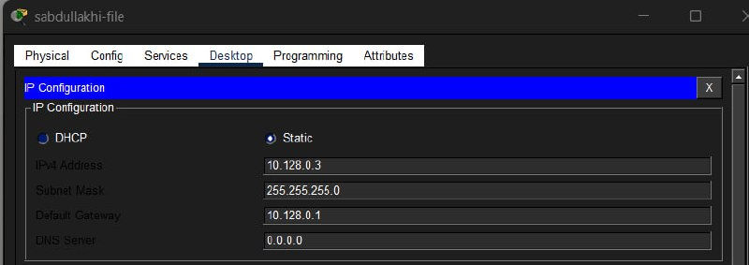
Настройка IP-адреса File-сервера

2.9 Настройка IP-адреса Mail-сервера
Mail-сервер предназначен для организации электронной почты в сети. На нём также был настроен IP-адрес, маска подсети и шлюз.
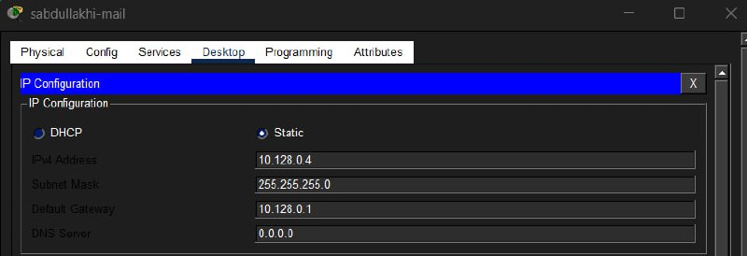
Настройка IP-адреса mail-сервера

2.10–2.15 Настройка IP-адресов рабочих станций
Далее были настроены IP-адреса всех рабочих станций сети. Каждому компьютеру был назначен: - уникальный IP-адрес - маска подсети - шлюз Это необходимо для обеспечения связи между устройствами сети.
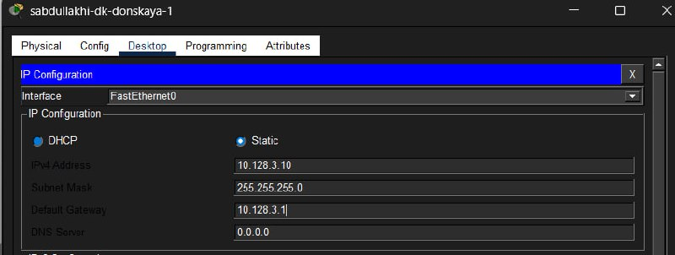
Настройка ПК dk-donskaya
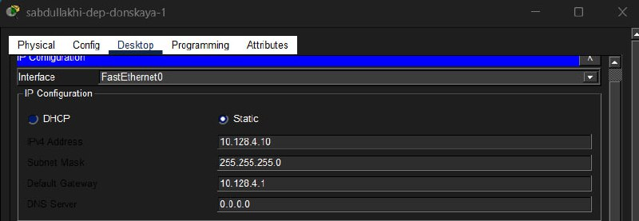
Настройка ПК dep-donskaya
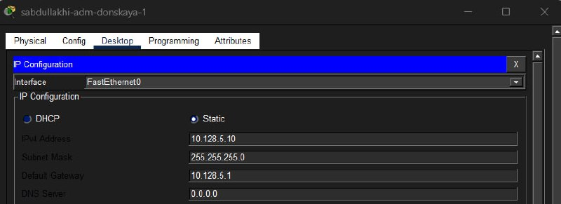
Настройка ПК adm-donskaya
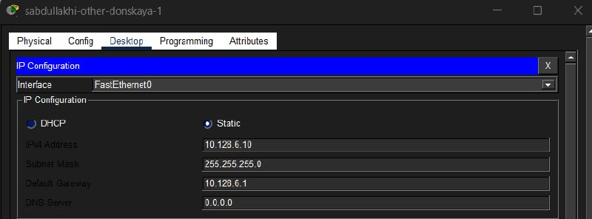
Настройка ПК other-donskaya
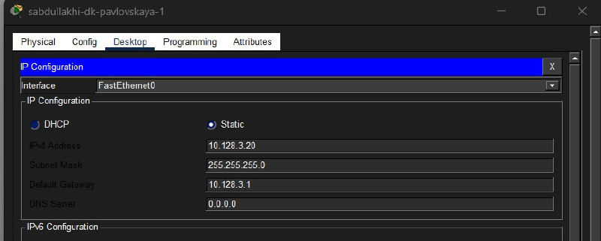
Настройка ПК dk-pavlovskaya
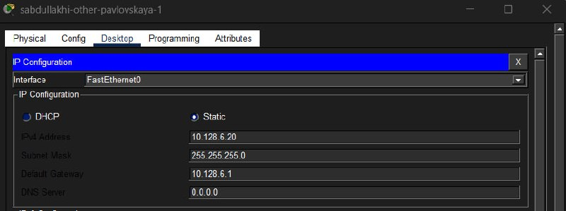
Настройка ПК other-pavlovskaya

2.16 Проверка доступности серверов
После завершения конфигурации была выполнена проверка доступности серверов. Для этого использовалась команда ping. Результаты проверки показали, что устройства сети могут успешно обмениваться пакетами.
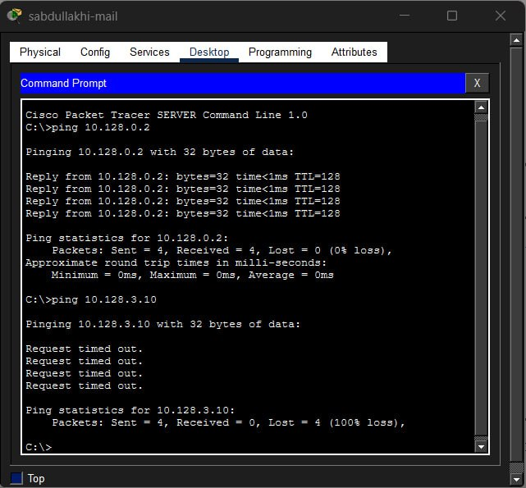
Проверка доступности серверов

2.17 Проверка связи внутри VLAN
Далее была проверена связь между устройствами, которые находятся внутри одного VLAN. Устройства успешно обменивались пакетами, что подтверждает правильность настройки VLAN.
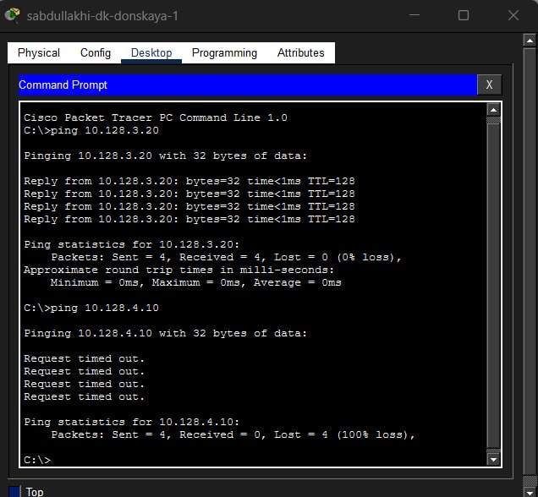
Проверка связи внутри VLAN

2.18 Проверка связи VLAN other
Затем была выполнена проверка работы VLAN other. Устройства данного VLAN также успешно обменивались пакетами.
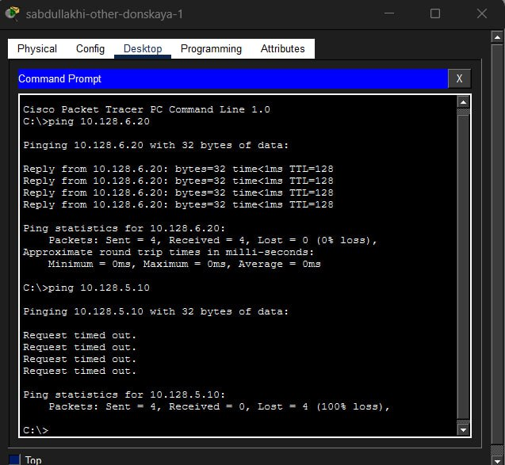
Проверка VLAN other

2.19 Режим симуляции передачи пакета
Для анализа сетевого взаимодействия был использован режим Simulation в Cisco Packet Tracer. Этот режим позволяет наблюдать процесс передачи пакета между устройствами сети.
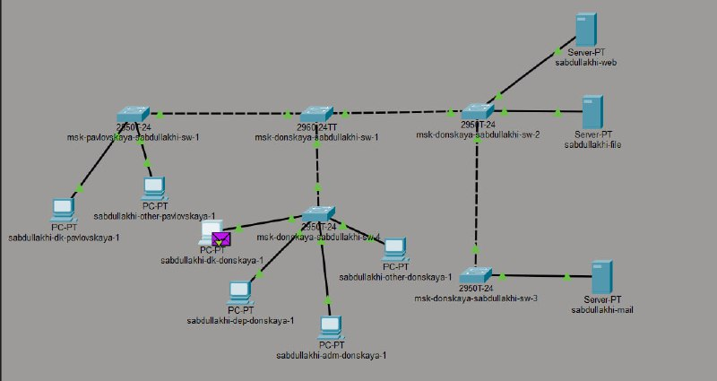
Режим симуляции передачи пакета
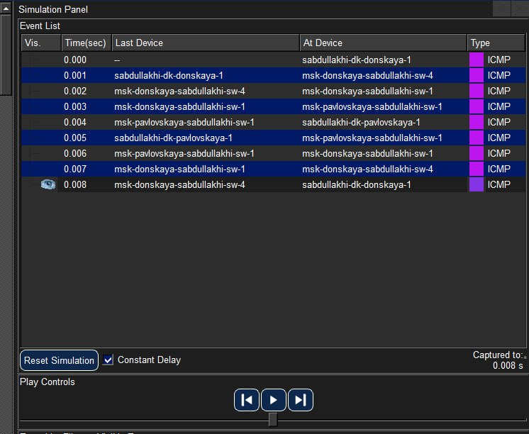
Режим симуляции передачи пакета

2.20 Анализ ICMP-пакета
В режиме симуляции была изучена структура ICMP-пакета. Было рассмотрено: - IP-адрес отправителя - IP-адрес получателя - MAC-адреса устройств - тип ICMP-сообщения
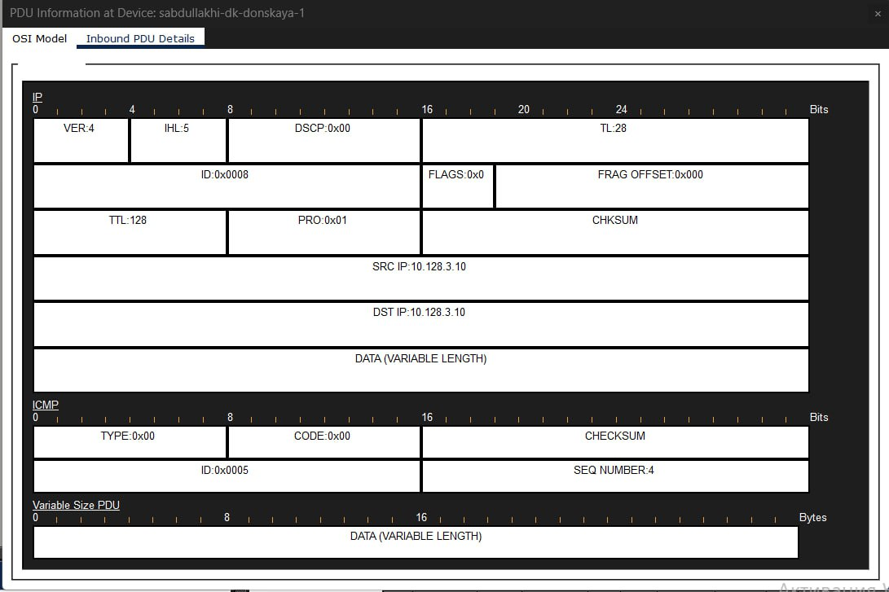
Структура ICMP-пакета

3. Вывод
В ходе выполнения лабораторной работы была изучена технология VLAN и получены практические навыки по настройке виртуальных локальных сетей. Были выполнены следующиедействия: • построена топология сети • настроен VTP-сервер • настроены VTP-клиенты • созданы VLAN • настроены IP-адреса устройств • выполнена проверка сетевойсвязности Полученные результаты подтвердили корректную работу сети и правильность выполненной конфигурации. Использование VLAN позволяет значительно повысить эффективность управления сетью, улучшить безопасность и снизить нагрузку на сеть.

4.Ответы на контрольныевопросы
1. Какая команда используется для просмотра списка VLAN? Команда: show vlan brief Она выводит список всех VLAN, их номера и назначенные порты.
2. Что такое VTP? VTP (VLAN Trunking Protocol) — это протокол Cisco, который используется для централизованного управления VLAN в сети. Основные команды настройки: vtp mode server vtp mode client vtp domain vtp password show vtp status
3. Что такое ICMP? ICMP (Internet Control MessageProtocol) — это сетевой протокол, используемый для диагностики сети. Он применяется для: • проверки доступности устройств • передачи сообщений об ошибках • диагностики сетевых проблем. Команда ping использует протокол ICMP.
4. Что такое ARP? ARP (Address Resolution Protocol) используется для определения MAC-адреса устройства по его IP-адресу. Он работает следующим образом: 1. устройство отправляет ARP-запрос; 2. получатель отвечает своим MAC-адресом; 3. после этого устанавливаетсясоединение.
5. Что такое MAC-адрес? MAC-адрес — это уникальный аппаратный адрес сетевого интерфейса. Он состоит из 48 бит и записывается в шестнадцатеричном виде. Пример MAC-адреса: 00:1A:2B:3C:4D:5E Первые три байта обозначают производителя устройства.

